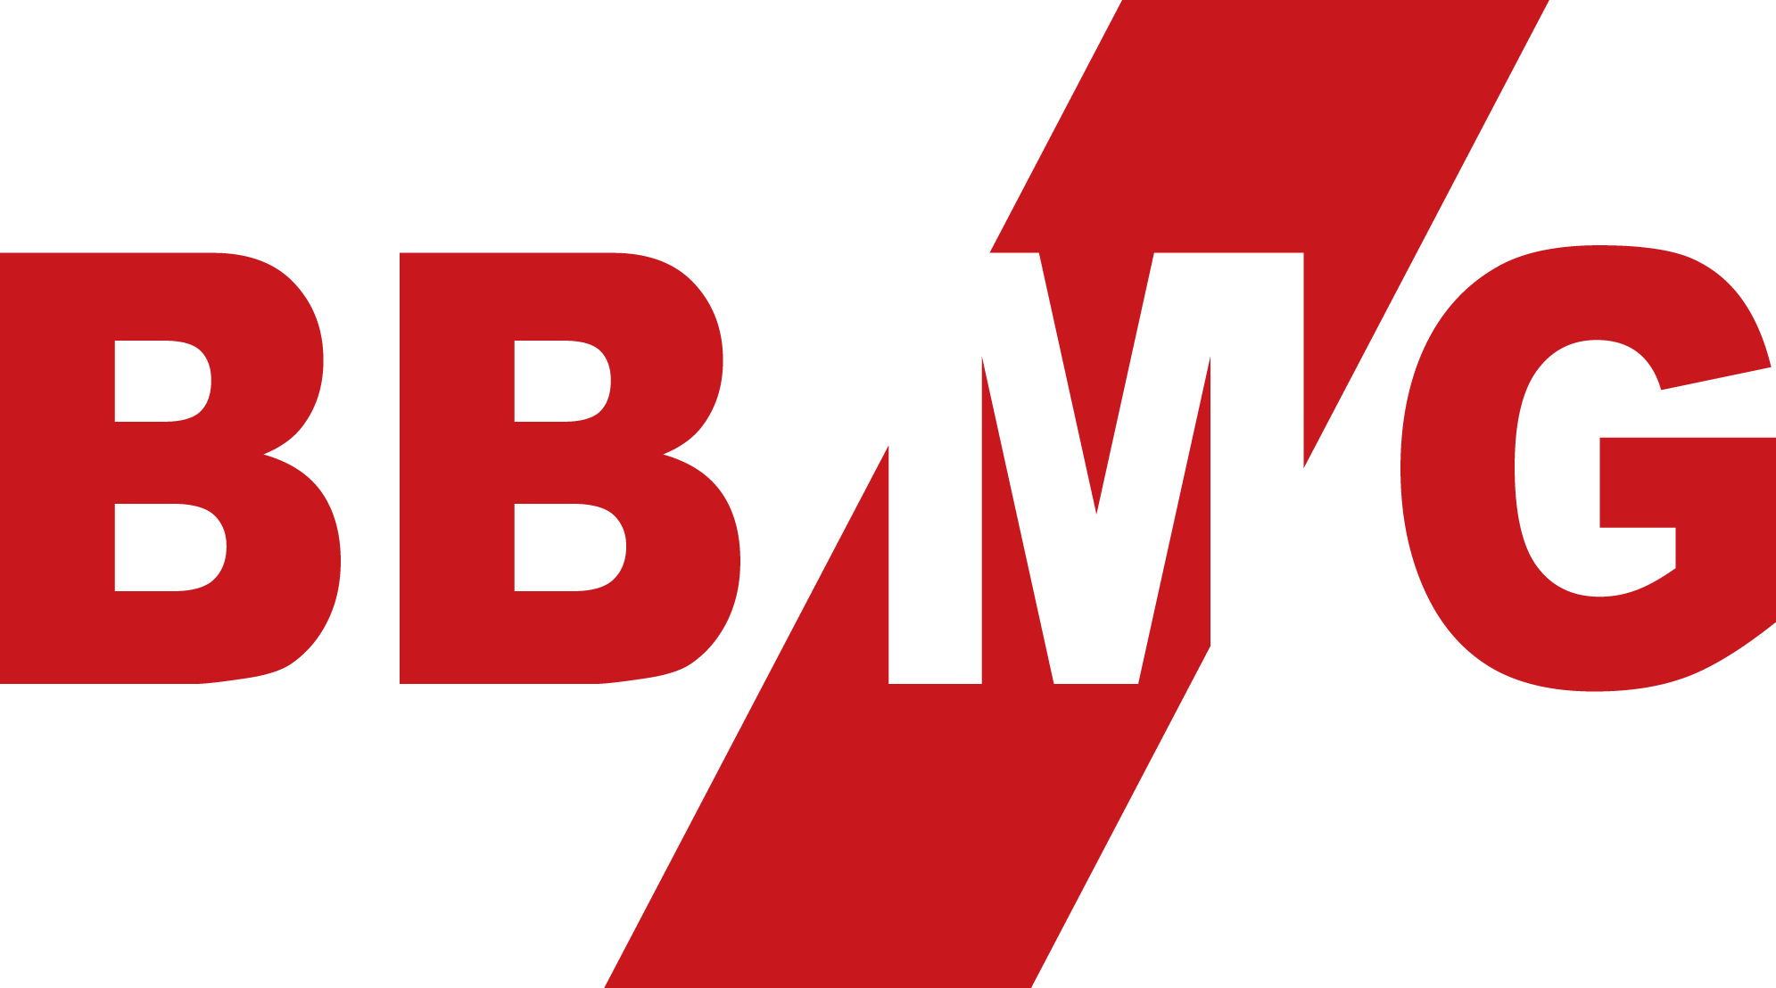 报价单
物资名称 | 物料描述 | 质量指标 | 税率 | 综合含税到厂单价 （元/条） | 综合不含税到厂单价（元/条） | 保供量（条/月）
方底阀口编织袋 | 方底复膜塑编袋^50kg/袋^M32.5 | 按照国标GB/T9774-2020包装袋质量标准验收 | 13%
方底阀口编织袋 | 方底复膜塑编袋^50kg/袋^P.O42.5 | 按照国标GB/T9774-2020包装袋质量标准验收 | 13%
方底阀口编织袋 | 方底复膜塑编袋^50kg/袋^P.O52.5 | 按照国标GB/T9774-2020包装袋质量标准验收 | 13%
备 注：
报价单位盖章：
法定代表人或授权委托人：
联系电话：
时 间：

